Wir sind ein produzierendes und entwickelndes Biotechnologieunternehmen an den Standorten Ahrensburg bei Hamburg und Vancouver, Kanada und gehören zur DFB Pharmaceuticals Gruppe. Mit umweltfreundlichen biologischen Prozessen betreiben wir in Ahrensburg die weltweit größte Fermentationsanlage für pflanzliche Zellkulturen, entwickeln innovative Produktionsprozesse und stellen pharmazeutische Wirkstoffe für die Krebstherapie und andere Krankheiten her.

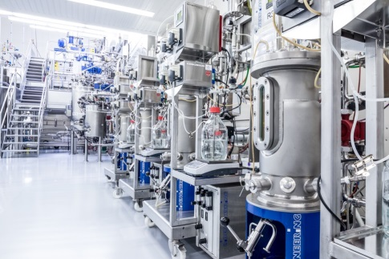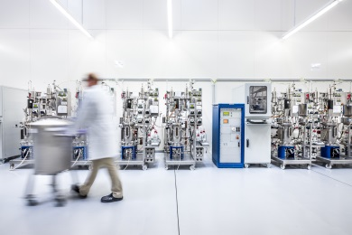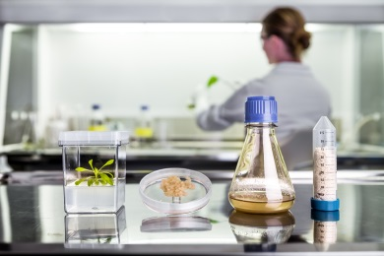

Für unsere Kunden entwickeln wir am Standort Ahrensburg Zellkulturen und Produktionsprozesse für eine Vielzahl von Pflanzenspezies. Wir wollen unsere Kompetenz im Bereich Zellkultur ergänzen und suchen als Verstärkung für unser Team in Festanstellung (Vollzeit)

Labormitarbeiter im Bereich Forschung & Entwicklung (m/w/d)
Schwerpunkt Zellkulturarbeiten
(BTA, CTA)

Ihre Aufgaben
- Durchführung von pflanzlichen Zellkulturarbeiten
- Begleitende Analytik in der Zelllinien- und Prozessentwicklung
- Herstellung von Zellkulturen aus Pflanzenmaterial
- Herstellung von Kulturmedien und Sterilgut
- Probenvorbereitung
- Eigenständige Bedienung und Wartung von Analysegeräten

Ihr Profil
- Abgeschlossene Ausbildung als Laborant, CTA oder BTA
- Erfahrung im Arbeiten an Sterilwerkbänken
- Know-how im Bereich Zellkulturarbeiten
- Idealerweise Erfahrungen in der Versuchsdokumentation in einem regulierten Umfeld
- Verantwortungsbewusste Arbeitsweise, Flexibilität, Einsatzbereitschaft

Wir bieten
einen vielseitigen und modernen Arbeitsplatz mit anspruchsvollen und abwechslungsreichen Aufgaben, ein motiviertes Team mit flachen Hierarchien, das Raum für eigenverantwortliches Arbeiten und Umsetzung von Ideen gibt, eine von Dialog, Gemeinschaft und Qualitätsorientierung geprägte Unternehmenskultur und umfangreiche Entwicklungs- und Fortbildungsmöglichkeiten. Ein flexibles Arbeitszeitmodell sowie eine leistungsgerechte Vergütung und umfassende Sozialleistungen runden unser Angebot ab.

Wir freuen uns auf Ihre Bewerbung!

Kontakt Phyton Biotech GmbH, Alter Postweg 1, 22926 Ahrensburg
eMail: Personal@phytonbiotech.com
Fon: +49-(0)4102-490682, Frau Sylvie Stüwer

Treffen Sie uns auf der T5 JobMesse am 16.10.2019 in Hamburg!

